常州市新北区新桥街道中心幼儿园——新龙小一班
2025.10.17


第一篇章

来 园 篇
今日来园幼儿23人，8人请假。能够主动和老师打招呼、饶水杯袋的小朋友有钱屹珩、张景博、戴殊然、陈俊羲、戌严铭、方皓楠、祝苻、黄子书、马若珩、刘家兴、夏锦熙、张婉宜、郭沐欣、许之妍、葛欣玥、朱伊一、付明栩、樊幼汐、郑佳涵、张溢苒、卢姝妧。

能够自主吃点心的小朋友有钱屹珩、张景博、戴殊然、陈俊羲、戌严铭、方皓楠、祝苻、黄子书、马若珩、刘家兴、夏锦熙、张婉宜、郭沐欣、许之妍、葛欣玥、朱伊一、付明栩、樊幼汐、郑佳涵、张溢苒、贾屿桐、张砚浠、卢姝妧。

★第二篇章

户 外 活 动 篇
趣 味 体 能
宝贝们的户外时光来啦，在趣味体能活动中宝贝们玩得可投入啦！跳圈时，一个个小身影认真地瞄准圈圈，蹦蹦跳跳，满脸专注；爬软垫时，手脚并用，像小探险家一样努力向前，就算遇到小困难也不放弃。大家在游戏里你追我赶又互相等待，每一个孩子都沉浸在运动的快乐中，活力满满地享受着这段户外时光。在跑跳、攀爬中助力宝贝的成长。
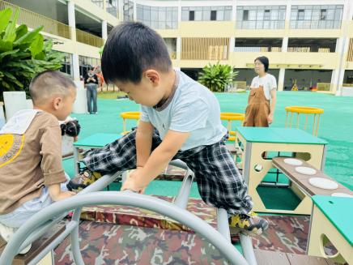 | 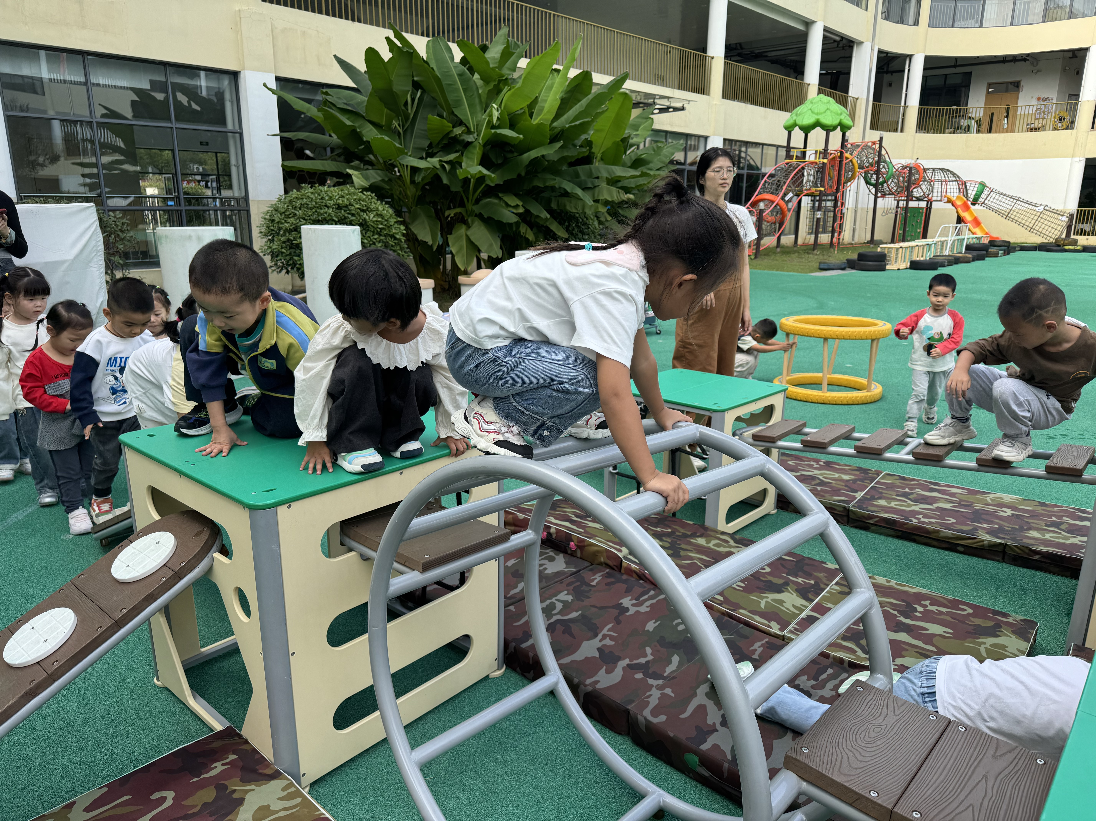 | 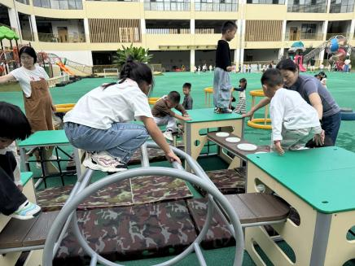
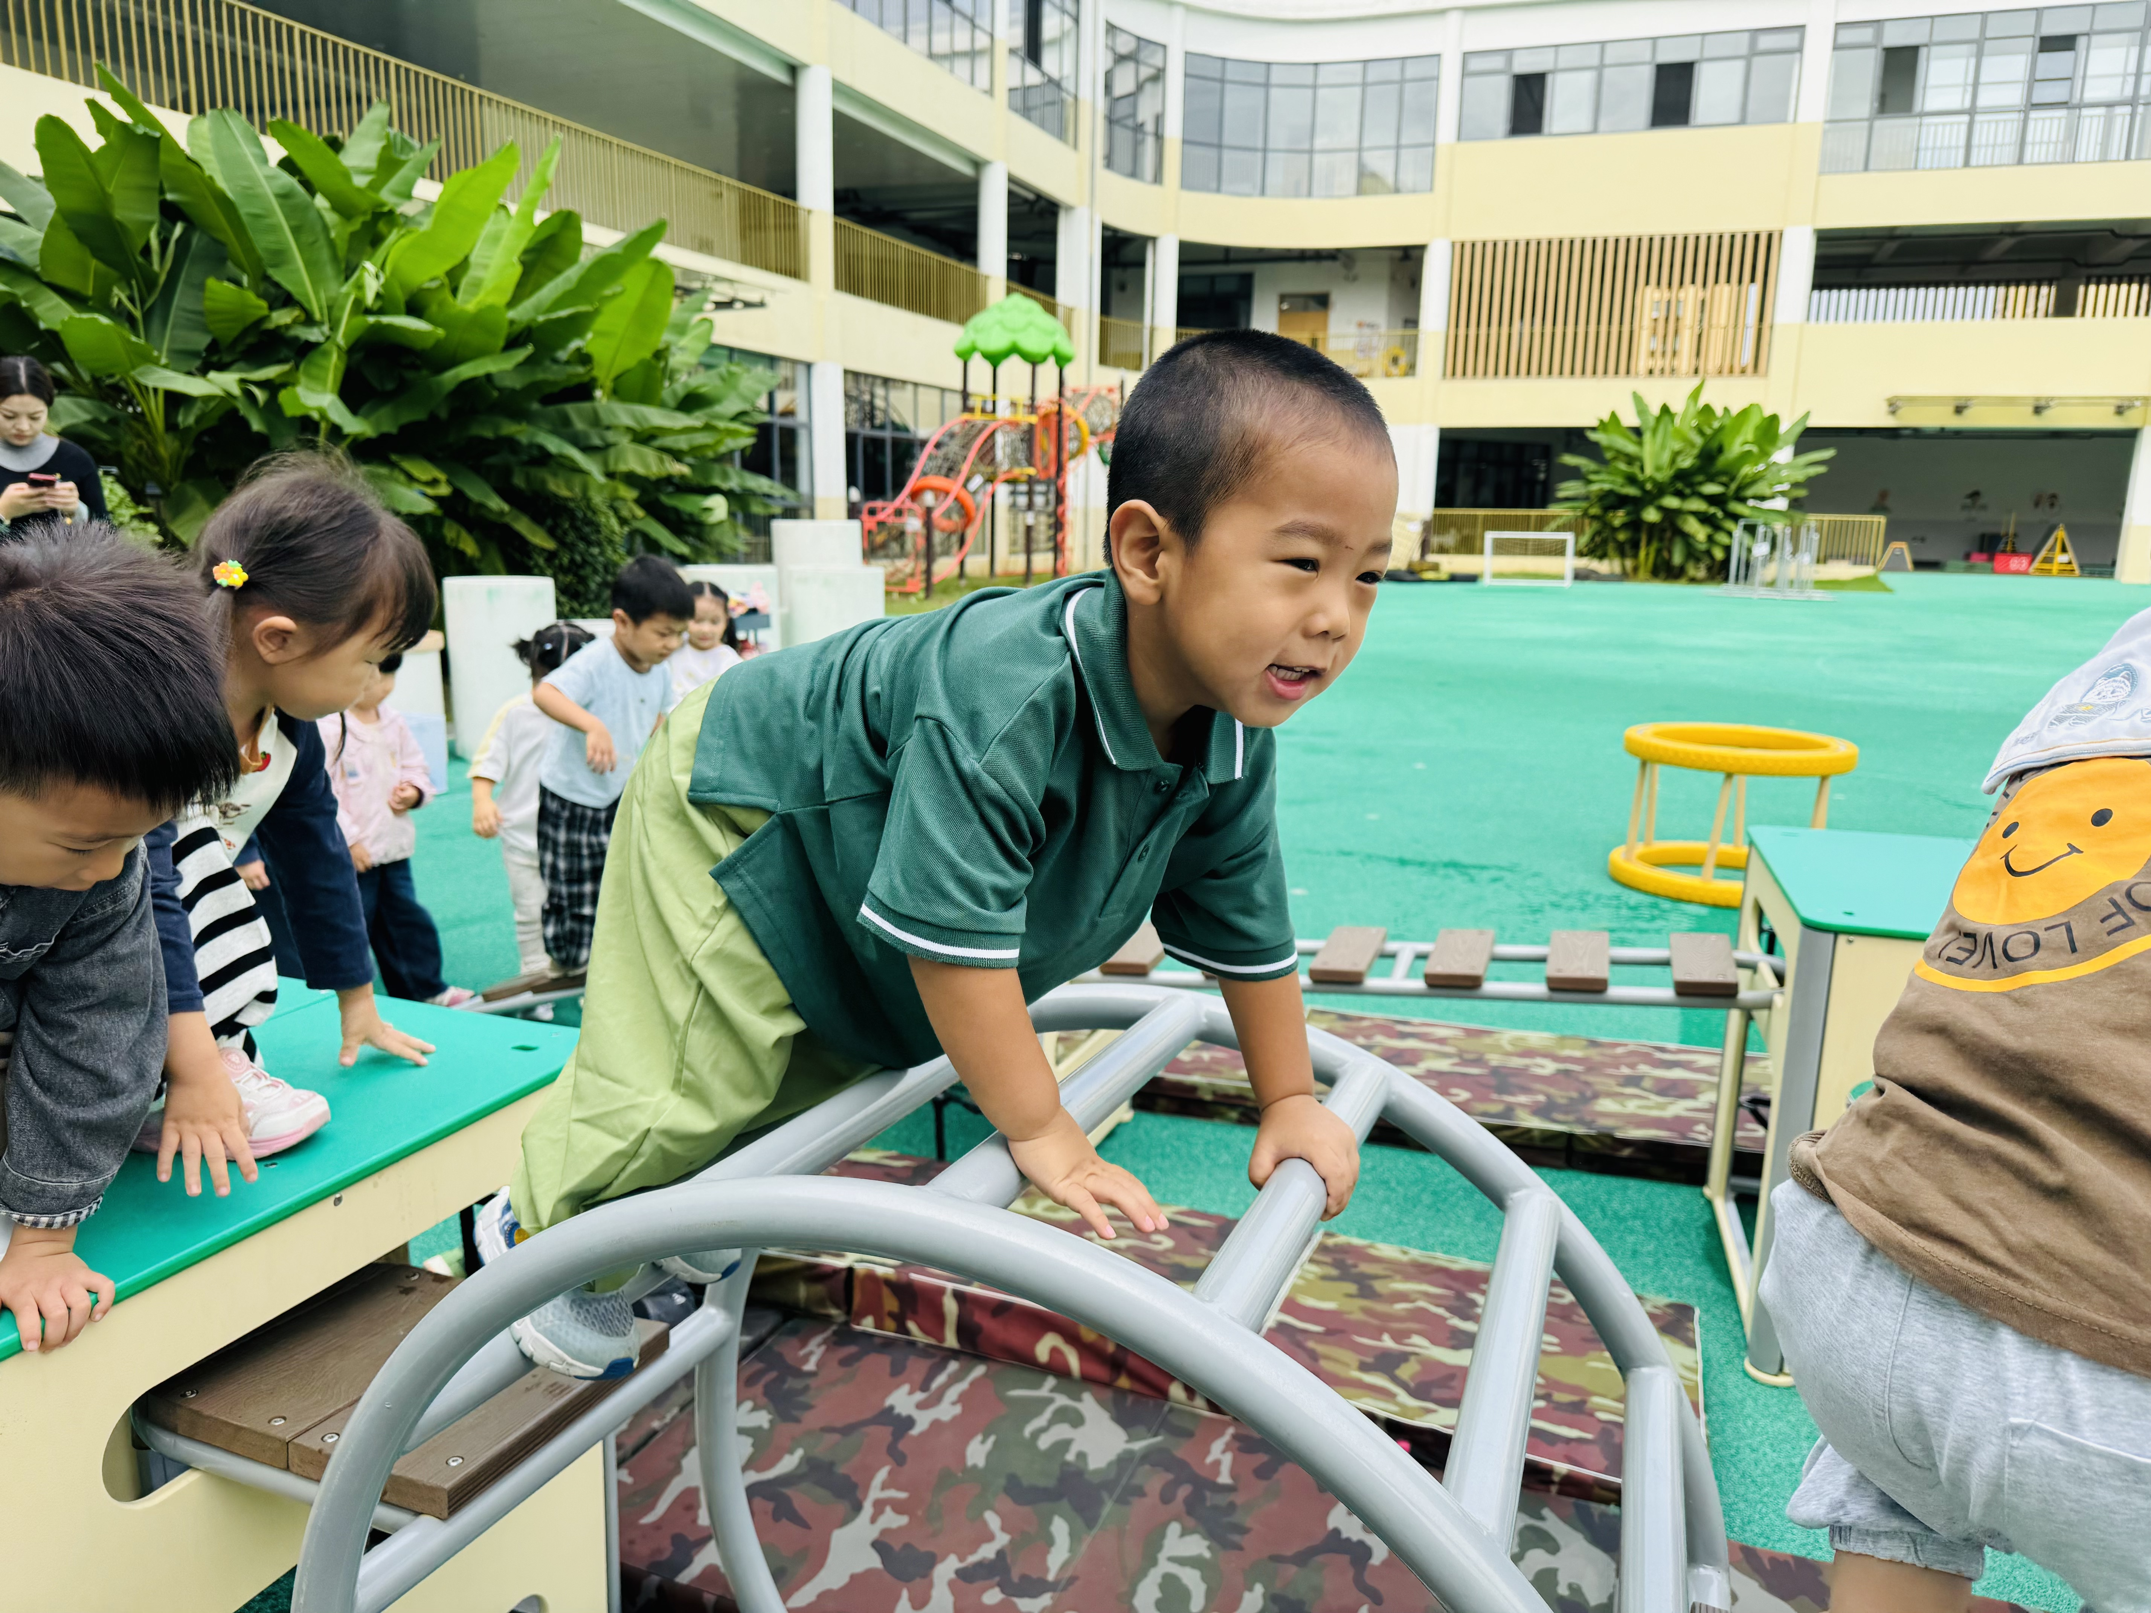 | 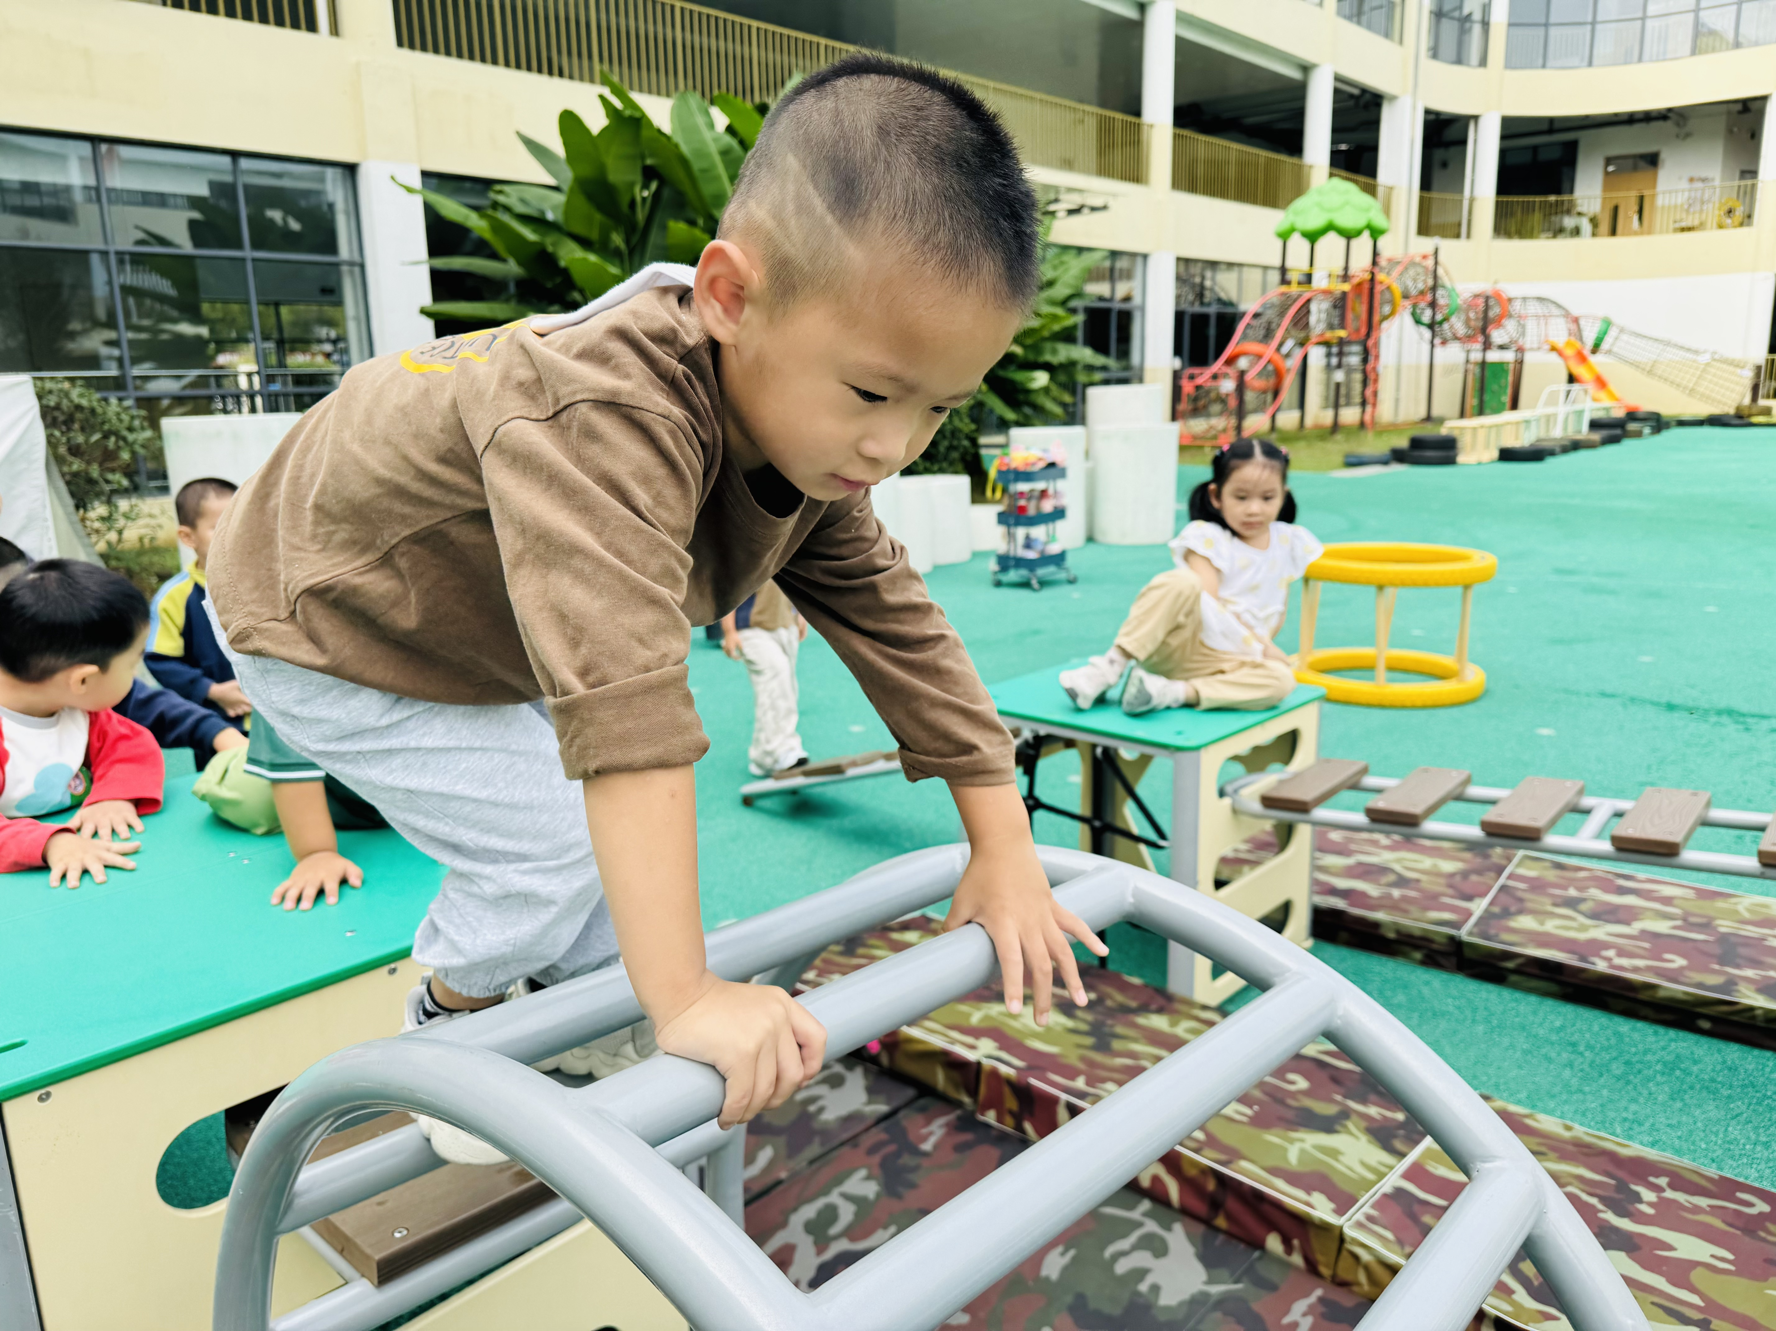 | 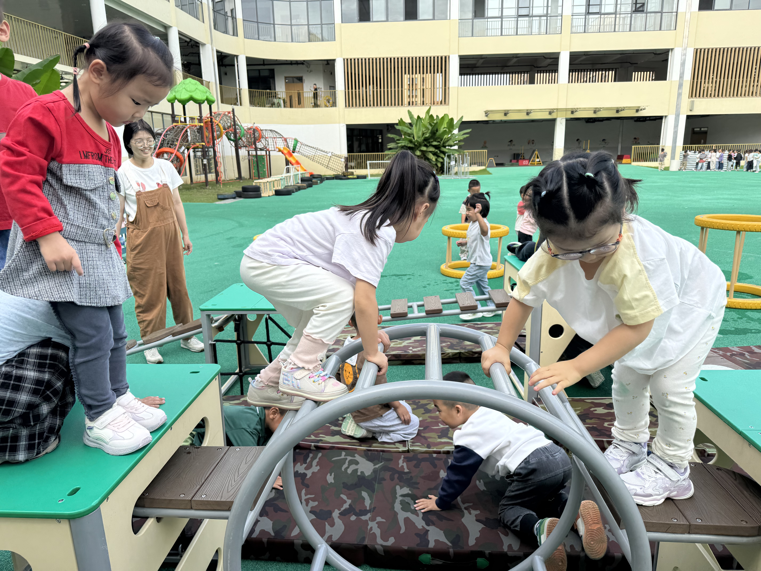

★第三篇章

集 体 活 动 篇
数学：送颜色
本活动运以游戏的形式贯穿整个活动，采用启发谈话、观察交流、实践体验的方法让幼儿在游戏活动中边学边实践操作，在情境中认识颜色、区分颜色、学习按颜色分类，在轻轻松松的过程中愉快地参与学习，在游戏活动中体验学习的乐趣，成为活动真正的主人。幼儿发展分析：
小班幼儿对于生活中鲜艳的颜色非常感兴趣，但由于年龄小，受生活经验的限制，他们往往会把各种颜色张冠李戴，因此教师必须帮助幼儿梳理有关颜色的知识，使幼儿能正确认识常见的颜色说出其名称并进行分类。表达方面语句表达不够清楚、完整，部分孩子比较胆小，羞于表达，需要正确的引导。
钱屹珩、张景博、戴殊然、陈俊羲、戌严铭、方皓楠、祝苻、黄子书、马若珩、刘家兴、夏锦熙、张婉宜、郭沐欣、许之妍、葛欣玥、朱伊一、付明栩、樊幼汐、郑佳涵、张溢苒、贾屿桐、张砚浠、卢姝妧乐意并愉快地参与活动，在活动中体验快乐。
钱屹珩、张景博、戴殊然、陈俊羲、戌严铭、方皓楠、祝苻、黄子书、马若珩、刘家兴、夏锦熙、张婉宜、郭沐欣、许之妍、葛欣玥、朱伊一、付明栩、樊幼汐、郑佳涵、张溢苒、贾屿桐、张砚浠、卢姝妧认识红、黄、蓝三种颜色，并能正确的说出名称并且按物体的颜色进行分类。

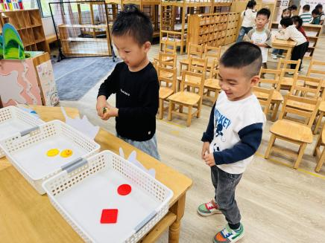 | 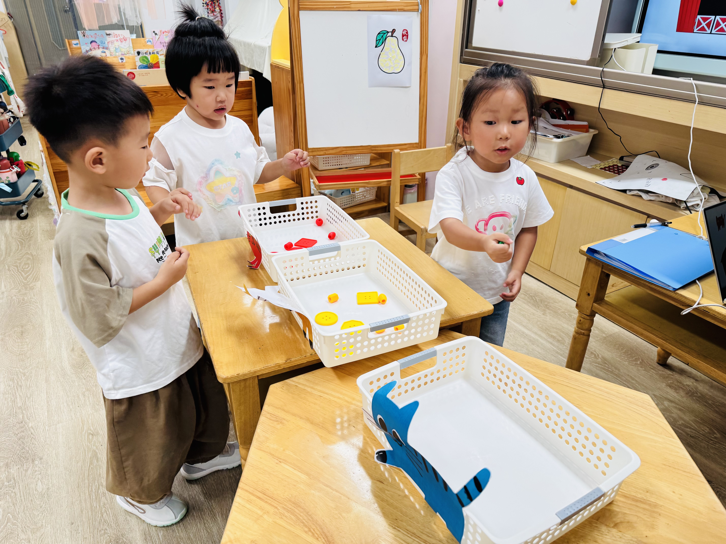 | 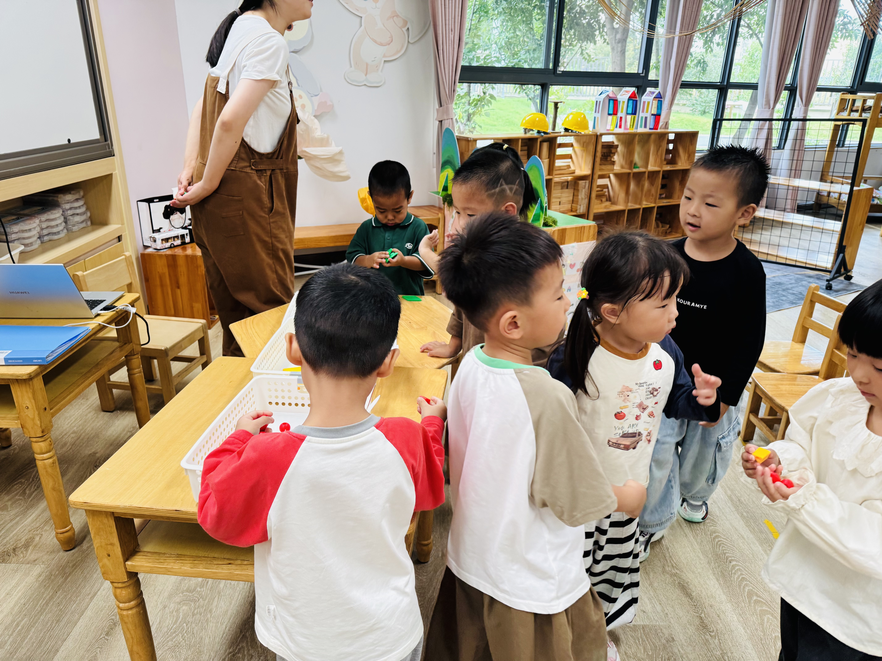
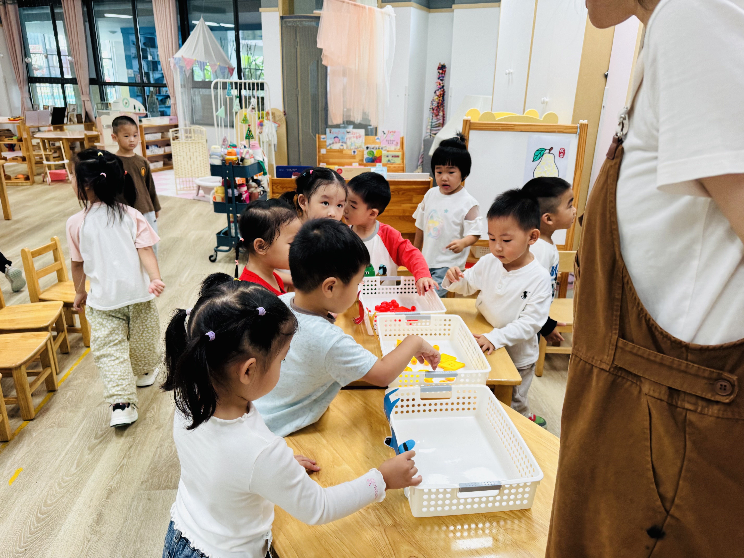 |  | 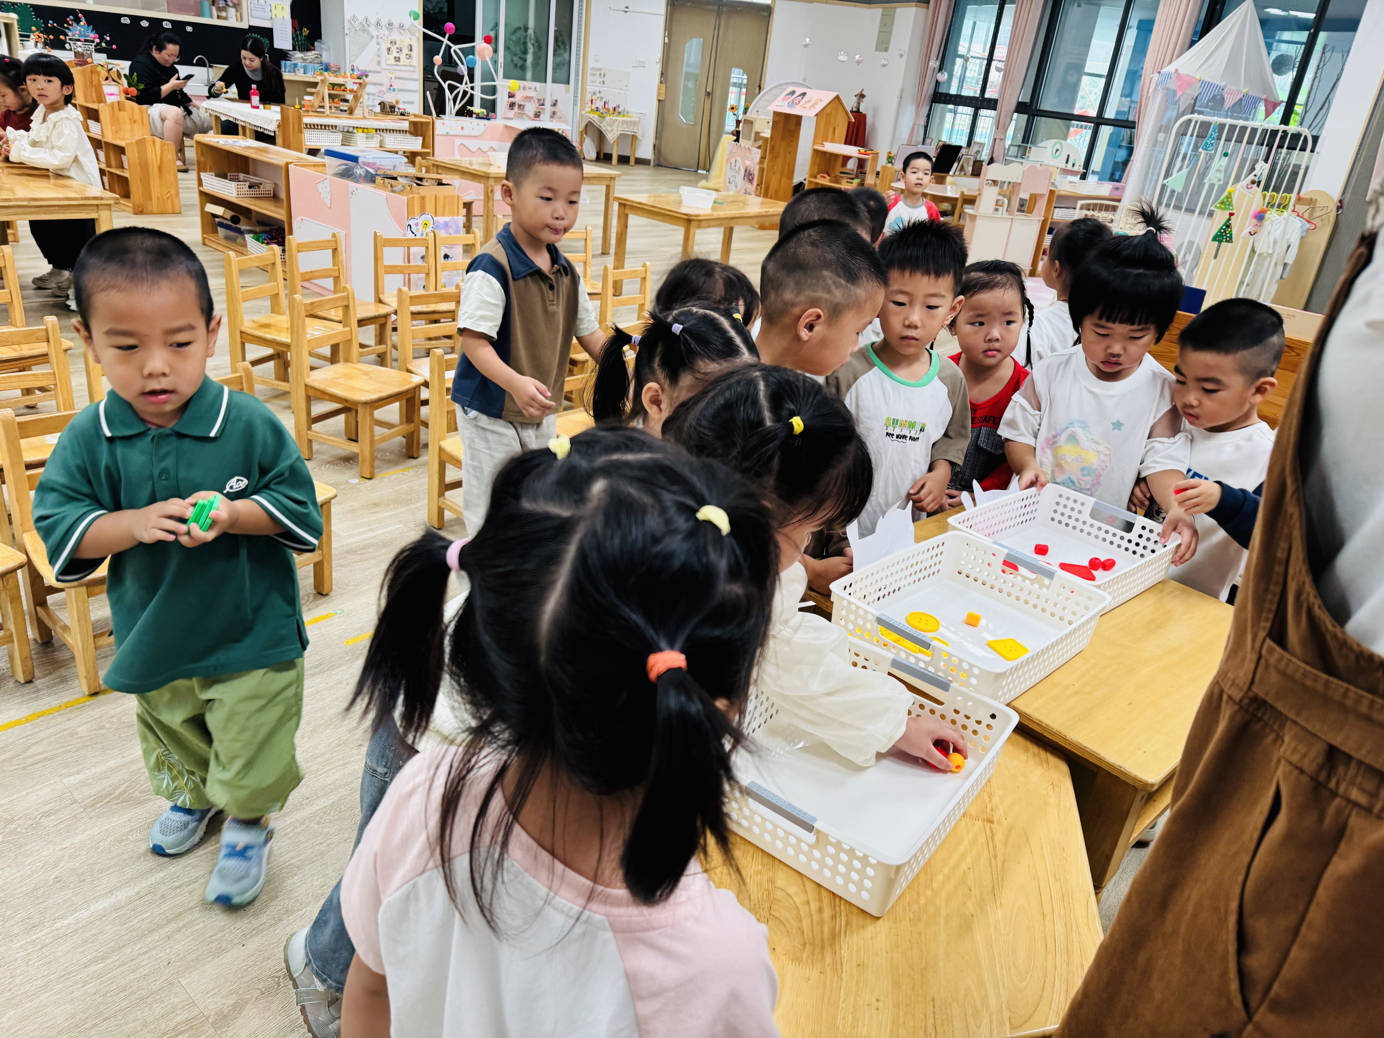

★第四篇章

生 活 活 动 篇

1.午餐情况
今天午饭吃的是金银米饭、虫草花蒸草鸡、糖醋藕丝、润肺蔬菜牛肉汤，张景博、戴殊然、陈俊羲、戌严铭、方皓楠、祝苻、黄子书、马若珩、刘家兴、夏锦熙、张婉宜、郭沐欣、许之妍、葛欣玥、朱伊一、付明栩、樊幼汐、郑佳涵、张溢苒、贾屿桐、卢姝妧能够饭菜全部吃完！
- 午睡情况
钱屹珩、张景博、戴殊然、陈俊羲、戌严铭、方皓楠、祝苻、黄子书、马若珩、刘家兴、夏锦熙、张婉宜、郭沐欣、许之妍、葛欣玥、朱伊一、付明栩、樊幼汐、郑佳涵、张溢苒、贾屿桐、张砚浠、卢姝妧能够在13:00前全部入睡，棒棒哒。
张砚浠、黄子书、方皓楠需要哄睡。

★第五篇章

家 园 配 合 篇

温馨提示：
今天周五不上延时班，放学时间为3:30，【由于需要拿被子请大家3:25准时来拿被子哦～】
⚠️另外近期周围学校传染病肆虐，本周被子全部带回家洗洗晒晒，同时请家长朋友们关注以下几点👇：
1.每周帮助孩子剪指甲（部分孩子指甲较长）。
2.尽量别带娃去人多、不透气的密闭地方，能减少交叉感染的风险。多去户外开阔、空气好的地放锻炼身体，增强体质。
3.从户外到家一定要用肥皂洗手，注意手部卫生，杜绝病从口入。
4.休息在家多关注幼儿体征，如有特殊情况，及时就医并告知班级老师。感谢大家配合～

